## Заявление для приема в 10 класс подается на портале муниципальных услуг Орловской области

## <https://uslugi-orel.vsopen.ru/>

## Общие параметры. Поиск организаций

Перед подачей заявления нужно найти интересующую организацию и перейти на ее страницу. Все организации, работающие в системе, разделены по видам:



Поиск по организациям осуществляется двумя способами: поиск по наименованию, поиск по карте. Найти организацию можно и в строке поиска. Для этого достаточно ввести номер или часть наименования организации и нажать *“Поиск”*.

# **Подача заявления в общеобразовательную организацию**

На главной странице организации нужно нажать кнопку *“Подать заявление”*.

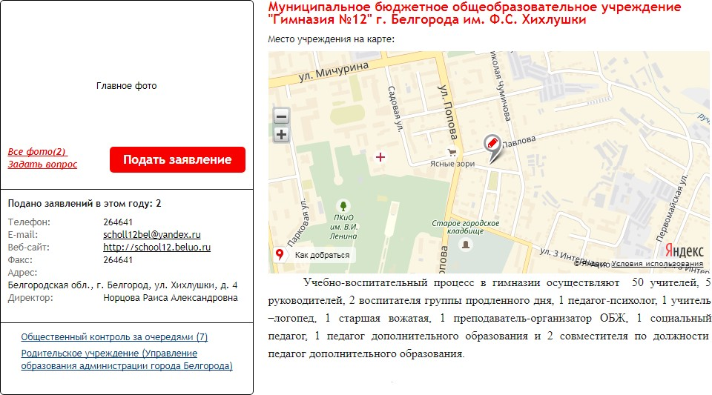

На 1 шаге выбирается тип заявления. По умолчанию выбран тип *“зачисление”*, этот тип используется при первичной постановке на очередь. Для перехода на следующую страницу нажмите *“Следующий шаг”*.

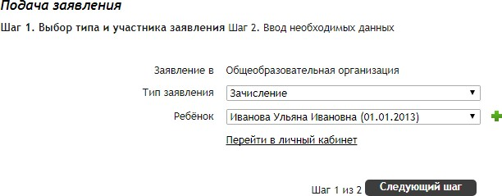

Далее заполните оставшиеся поля, установите флажок ознакомления с Уставом организации и нажмите *“Создать заявление”*.

